**高中音乐 第6课时《山在虚无缥缈间》 评价试题**

1. 我国近代音乐作品《长恨歌》的体裁属于（ ）。

A. 交响乐 B. 音乐剧 C. 清唱剧 D. 电影音乐

2.《长恨歌》中的《山在虚无缥缈间》的演唱形式是（ ）。

A. 女高音独唱 B. 混声合唱 C. 男中音独唱 D. 女声合唱

3.《山在虚无缥缈间》这首作品采用（ ）调式创作完成。

A. 自然大调 B. 和声小调 C. 宫调式 D. 羽调式

4.《山在虚无缥缈间》这首作品的曲式结构是（ ）。

A. 单三部曲式 B. 不带再现的单二部曲式

C. 奏鸣曲式 D. 单段体式

5.《长恨歌》中《渔阳鼙鼓动地来》的演唱形式是（ ）。

A. 男声合唱 B. 女声独唱 C. 混声合唱 D. 男声独唱

6. 清唱剧是一种起源于西方的（ ）。

A. 大型多乐章声乐套曲 B. 协奏曲

C. 交响曲 D. 歌剧

7. 我国近现代音乐史上第一部清唱剧作品是（ ）。

A.《黄河大合唱》 B.《长恨歌》

C.《祖国颂》 D.《生产大合唱》

8.《长恨歌》的词曲作者是（ ）和（ ）。

A. 韦瀚章 B. 冼星海 C. 黄自 D. 聂耳

9. 将下面简谱谱例改用五线谱记写，完全正确的一项是（ ）

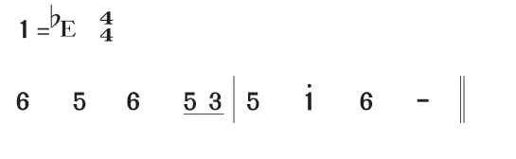

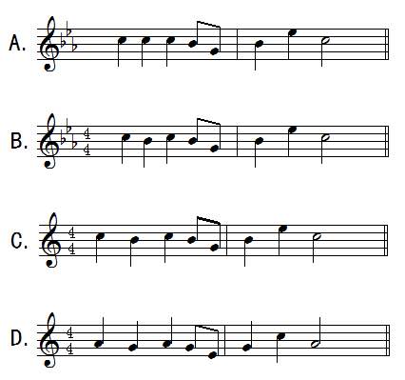

10. 下列属于黄自创作的音乐作品是（ ）。

A.《玫瑰三愿》 B.《点绛唇 赋登楼》

C.《旗正飘飘》 D. 以上都是